國立臺灣師範大學機電工程系 106 程式設計 Quiz12
題目：
利用參考程式碼 106_Quiz12.rar，完成第3頁到第6頁的功能。
在 106Quiz12.txt 中存放13筆的物件資料，每筆資料都有五個欄位，
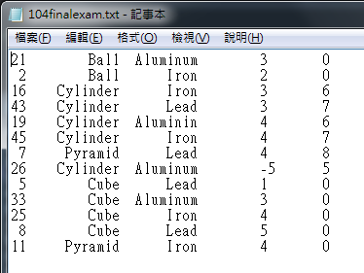
圖一、物件資料

表一、物件各項參數的說明(請對照圖一)
 | 編號 | 物體的形狀 | 物體的材料 | 形狀參數1 | 形狀參數2
代號 | ID | ObjType | Material | Para1 | Para2
資料型態 | int | int | int | float | float
範圍 | 0~99 | 1~4  1: Ball  2: Cube  3. Pyramid  4.Cylinder | 1~3  1:Iron  2.Aluminum 3:Lead | > 0 | > 0  當物體形狀為Cube及Ball時,此參數必須為0
其中 密度: Lead (11.3), Aluminum (2.7), Iron (7.87)
圓周率 PI = 3.1415926

實作:
一、設計一個主選單如下
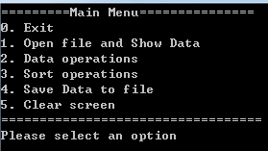 | - 結束程式  - 讀檔並把物件的各項參數以及體積,重量都顯示出來  - 對物件陣列進行操作  - 對物件陣列進行排序  - 將各種排序結果存入對應的檔案中  - 螢幕更新
二、主選單選項1: 讀檔並把檔案的資料顯示出來
顯示出來的物體資料須包含重量、體積。若參數有問題(如形狀、材料的拼字錯誤，或是形狀的長寬高是負的)，則在最後一欄標示出參數錯誤的類型。若參數都沒有問題，則標示為Normal。

表二、錯誤類型的說明
錯誤類型 | Normal | Err_object | Err_material | Err_para1 | Err_para2
說明 | 正常 | 物件形狀的拼字錯誤 | 材料的拼字錯誤 | 參數1錯誤  數值小於0 | 參數2錯誤  數值小於0
(注意：目前尚不需考慮形狀是Ball或Cube時，參數2卻有值的情況)

例如：
編號19物件，因為材質名稱在檔案中寫錯 (Aluminim)，造成無法辨識，所以顯示在Console時會變成Unknown，且在Error欄位顯示Err_material。但體積還可以算出來，只有重量因材料未知所以為0。
編號26物件，因參數1小於0，體積直接不計算並設為0，在Error欄位顯示為Err_para1。
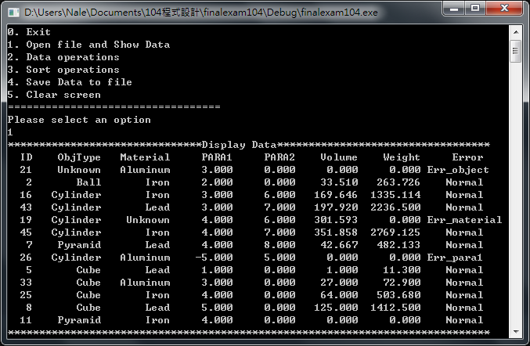
圖二、不同參數錯誤所對應的輸出結果

二、主選單選項2: 結構陣列的操作
設計一個選單如下：
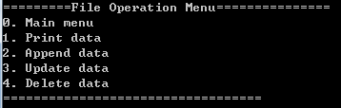 | 0: 回主選單  1: 列印結構陣列內容  2: 新增一筆資料  3. 更新資料  4. 刪除資料

- Print data
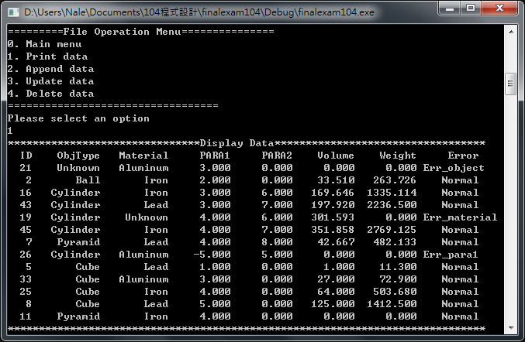
圖三、選擇1. Print data後印出的結果

- Append data
輸入要新增資料的物件 ID， 若 ID 存在則顯示 ID exist! 無法進行資料新增的動作
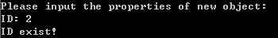
若 ID 不存在, 則依次輸入物件形狀、材料型別、形狀參數1、形狀參數2 (Ball 及 Cube 免輸入 para2)
然後再顯示更新後的結果
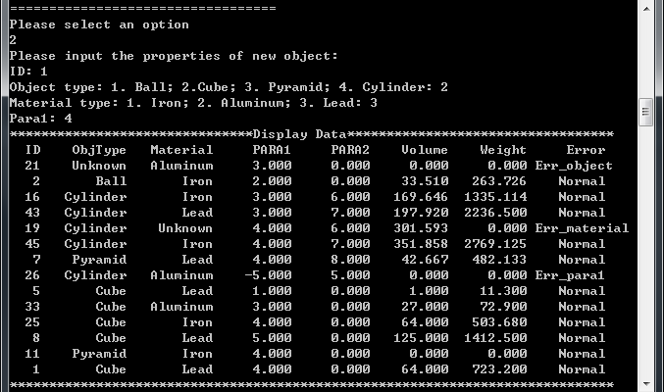
圖四、選擇2. Append data後，輸入新的物件參數後的結果

- Update data
輸入要更新資料的物件 ID， 若 ID 不存在則顯示 ID doesn’t exist! 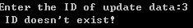
若 ID 存在，則依次輸入物件形狀、材料型別、形狀參數1、形狀參數2 (Ball 及 Cube 免輸入 para2)
然後再顯示更新後的結果
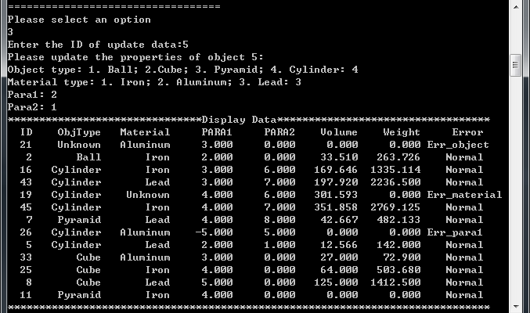
圖五、選擇3. Update data後，輸入要更新的物件ID與相關參數，並印出結果

- Delete data
輸入要刪除資料的物件 ID， 若ID不存在則顯示ID doesn’t exist!
若 ID 存在，則刪除該筆資料，然後再顯示更新後的結果 (編號 43 被刪除)
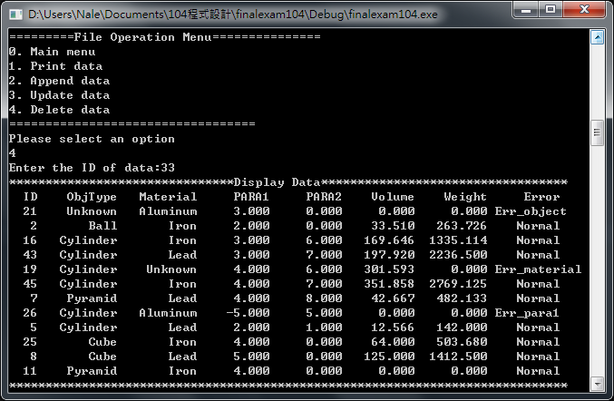
圖六、選擇4. Delete data後，刪除資料的結果

三、主選單選3進入資料排序選單
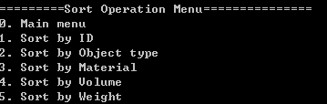 | 0. 回主選單  1. 將資料依照編號排序，然後顯示於螢幕上  2. 將資料依照形狀排序，然後顯示於螢幕上  3. 將資料依照材料排序，然後顯示於螢幕上  4. 將資料依照體積排序，然後顯示於螢幕上  5. 將資料依照重量排序，然後顯示於螢幕上

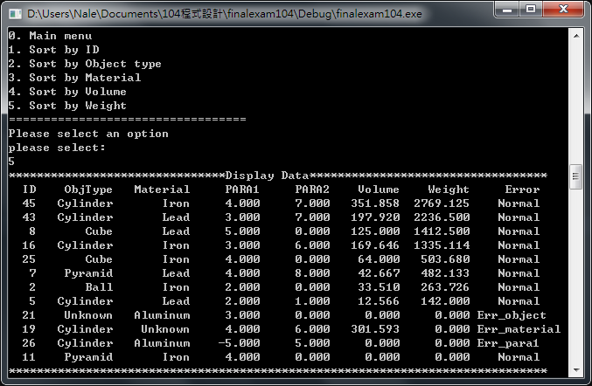
圖七、依照重量排列的結果

四、主選單選4 將結構陣列5種不同的排序結果寫入對應的檔案
1. 將資料依照編號排序，然後將排序後的資料存入SortByID.txt 的檔案中
2. 將資料依照形狀排序，然後將排序後的資料存入SortByObjType.txt 的檔案中
3. 將資料依照材料排序，然後將排序後的資料存入SortByMatrial.txt 的檔案中
4. 將資料依照體積排序，然後將排序後的資料存入SortByVolume.txt 的檔案中
5. 將資料依照重量排序，然後將排序後的資料存入SortByWeight.txt 的檔案中

